Zvířata v táborské zoo si „smlsnou“ na darovaných okurkách
12. 6. 2020, Tábor – Neobvyklý dárek pro zvířata převzali v těchto dnech pracovníci ZOO Tábor. Nejmenovaný obchodní řetězec odmítl od prodejce převzít zhruba 3/4 tuny čerstvých salátových okurek, ty tak nyní místo čekání na kupující v regálech obchodů zpestří jídelníček zvířatům v táborské zoologické zahradě. Těší se na ně například všechny druhy chovaných prasat, ale také daňci či možná trochu překvapivě medvědi. Pro představu, o jak přínosnou pomoc jde: jen v loňském roce zkonzumovala zvířata v táborské zoo více než 60 tun ovoce a zeleniny.
„Zásilka okurek je pomocí naší zoologické zahradě, která utrpěla značné statisícové ztráty kvůli nucenému uzavření v době, kdy se stát různými restrikcemi snažil omezovat šíření koronavirové nákazy mezi lidmi. Jakýkoliv podobný dar proto velmi vítáme,“ říká ředitel ZOO Tábor Evžen Korec a upřesnil, že zahrada přišla kvůli nucenému několikatýdennímu uzavření o mnoho set tisíc korun.
Táborská zoo nyní uvítá jakoukoliv pomoc včetně finanční, ale také třeba od pěstitelů, kteří se potřebují zbavit nepotřebné části úrody. „Zájem máme hlavně o různé druhy ovoce a zeleniny, které nesplňují kritéria pro umístění na pulty obchodů. Typicky jde například o různě pokroucené či nevzhledně vypadající plody. Stejně tak přijmeme i ´podměrečné´ kusy, například malé mrkve, které kvůli suchu nevyrostly. Podmínkou však je bezvadný stav ovoce i zeleniny. Nesmí být plesnivé, ani nahnilé,“ zdůrazňuje ředitel Korec s tím, že pro zoo jsou zajímavé objemy od minimálně desítek kilogramů.
Nutností je také předchozí domluva se zoo, z technických důvodů nelze nabízené ovoce a zeleninu přivézt bez ohlášení. Pokud by někdo chtěl darovat zoologické zahradě v Táboře část úrody, ideálně by se měl obrátit na sekretariát ZOO Tábor, jehož pracovníci mají kancelář v Praze.
Darování přebytečné úrody by mohlo být zajímavé i pro zemědělce. Každoročně totiž velkou část výpěstků musí zlikvidovat. Často kvůli tomu, že je obchodníci odmítnou – třeba kvůli nepěknému vzhledu či malému vzrůstu plodů. Před pěti lety na takové plýtvání v rámci kampaně za „křivou zeleninu“ upozornili aktivisté, kteří na polích v Polabí nasbírali více než 3,5 tuny zeleniny, kterou by pěstitelé jinak zaorali nebo vyhodili. Část zachráněných plodů pak aktivisté věnovali charitativním organizacím, z části navařili zeleninovou polévku pro zhruba 2000 lidí, kterou pak v rámci kampaně rozdávali poblíž Národního divadla v Praze. Odhaduje se, že zaoraná v poli skončí každý rok až třetina celkové úrody.
Rozlohou největší zoologická zahrada jižních Čech ZOO Tábor patří k nejmladším zahradám v Česku. Vznikla v květnu 2015 poté, co ji od insolvenčního správce koupil pražský developer a biolog Evžen Korec. Tím ji zachránil před likvidací a rozprodáním zvířat. Pro veřejnost byla ZOO Tábor otevřena o měsíc později. Jen vloni ji navštívilo 86 tisíc lidí. V období od začátku června až do konce srpna je otevřena každý den od 9 do 19 hodin. Hlavním posláním zoo je chov a ochrana ohrožených druhů zvířat. Aktuálně v ZOO Tábor žije přes 310 zvířat takřka 80 živočišných druhů. Generálním partnerem je EKOSPOL, lídr developerské výstavby v ČR.
Foto: Jakub Kroneisl, ZOO Tábor
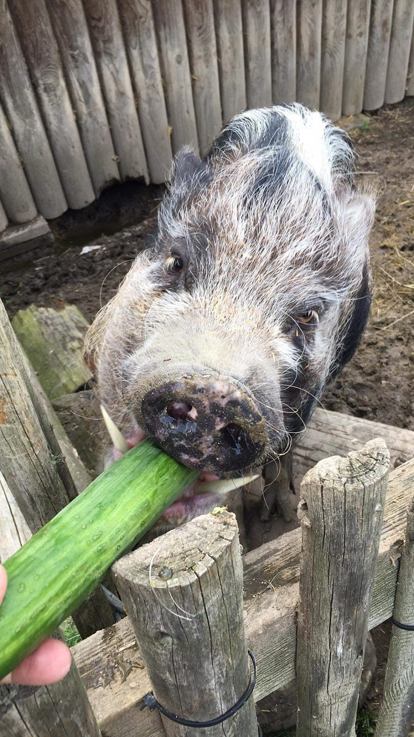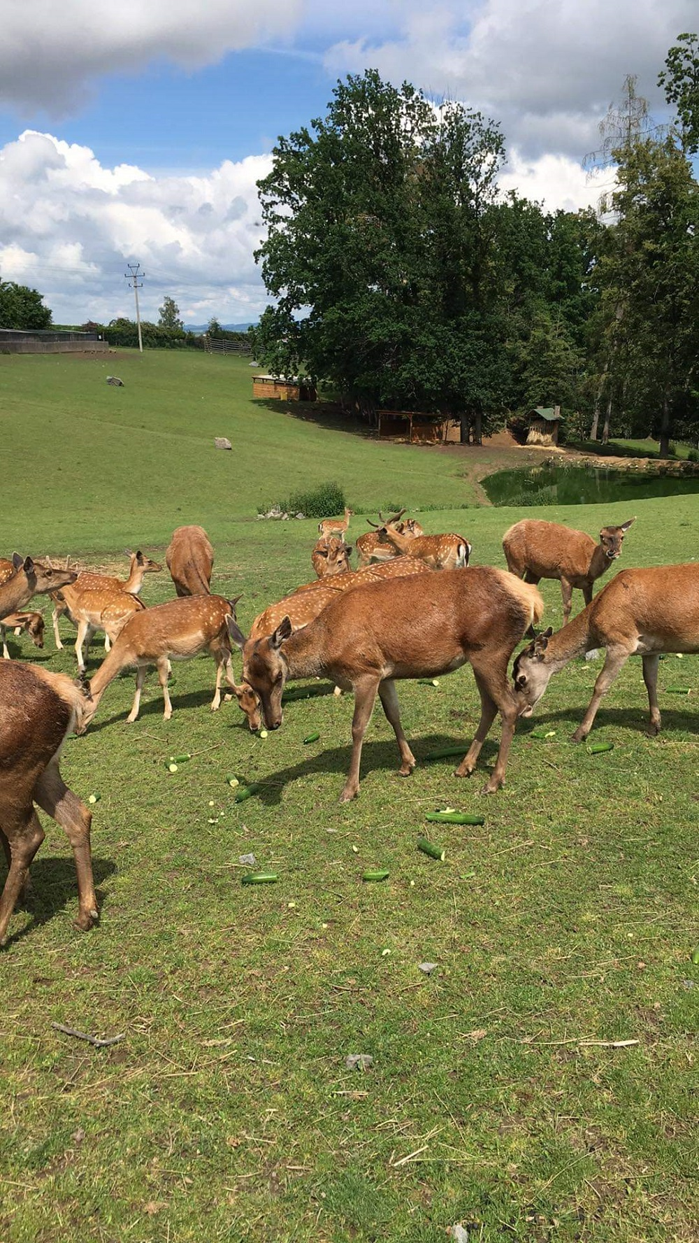

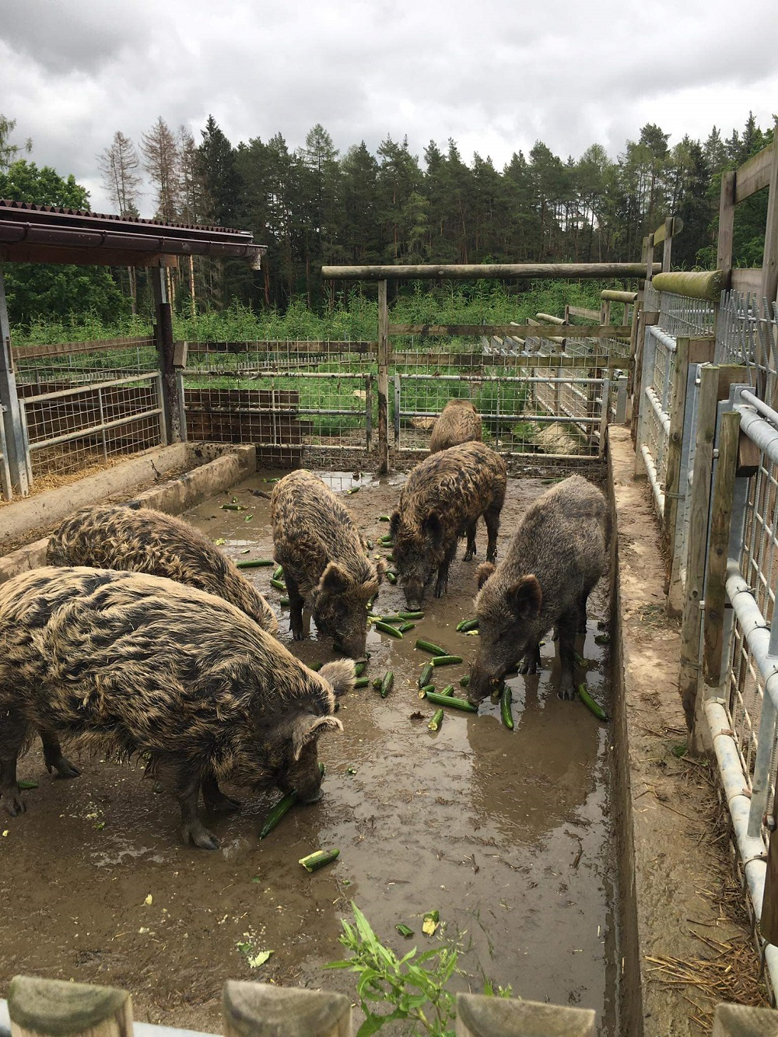

  - Kontakt pro média
Filip Sušanka
M: (+420) 606 688 787
T: (+420) 233 372 021
E: media@zootabor.eu
W: www.zootabor.eu

